Urgente: Conflicto por minería deja indígenas gravemente heridos en Condorcanqui y continua en estos momentos

10 de febrero de 2020
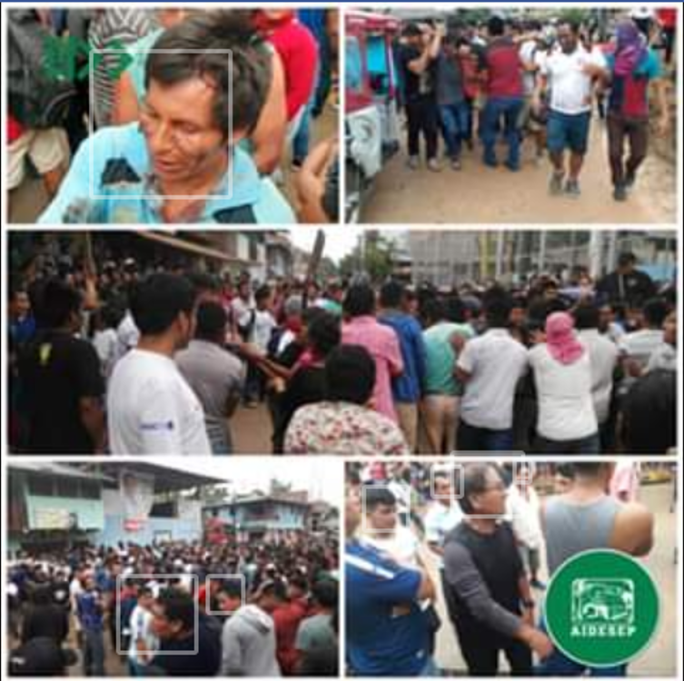
Foto AIDESEP.

- Alertan a la solidaridad nacional e internacional ante graves hechos de violencia que han dejado con heridas graves al menos a dos líderes indígenas en las oficinas de la sub gerencia regional de Condorcanqui, en la Amazonia peruana. El conflicto, que inicio a las 12:00 horas continua intensamente a esta hora (16:00 horas)
- Centenares de comuneros del Pueblo Awajun, Wampis y Colonos, se manifestaron en protesta de la colusión del gobierno regional con mineros ilegales venidos de otras regiones, a los que pretende legalizar otorgándoles espurios títulos de comunidades nativas.
- Los manifestantes indígenas fueron agredidos violentamente por matones, resultando el Presidente del Comite de Lucha de la Provincia de Condorcanqui del Pueblo Awajun, Wampis y Colonos, Luis Shigkin, con una fractura y en estado de gravedad, al igual que otro manifestante indígena.

El Presidente del Comite de Lucha de la Provincia de Condorcanqui del Pueblo Awajun, Wampis y Colonos, Luis Shigkin está en Emergencias, con una fractura y en estado de gravedad, junto a otro en similar estado.
Esto producto del enfrentamiento con ronderos y colonos vinculados al Gobierno Regional de Amazonas, por motivo del impulso de la actividad minera en la Provincia de Condorcanqui, en la Cuenca del Cenepa, de parte del Gobierno Regional. Actualmente en esa zona hay intereses de mineros ilegales que pretenden legalizar su actividad con el apoyo del Gobierno Regional de Amazonas.
El Comite de Lucha de la Provincia de Condorcanqui del Pueblo Awajun, Wampis y Colonos, ha tomado la Dirección Regional del Gobierno Regional de Amazonas en la Provincia de Condorcanqui, rechazando el impulso de la actividad minera en la zona. Producto de ello se ha dado el conflicto.
Actualmente quien asume la dirección del Comité de Lucha, producto del estado de gravedad de su Presidente es Joel Mashinda.
“Pretenden crear dos comunidades nativas con personas que vienen de Piura, Moyobamba y otros lugares del norte que son mineros. Nosotros le decimos no a ese juego desleal que pretenden hacer en territorio indígena, ese es el motivo de esta manifestación”, señaló Zebelio Kayap, ex dirigente awajún de El Cenepa.

